“МОНГОЛ УЛСЫН ШУДАРГА ӨРСӨЛДӨӨНИЙ ОРЧИНГ БЭХЖҮҮЛЭХ НЬ”

ТӨСЛИЙН ТАНИЛЦУУЛГА

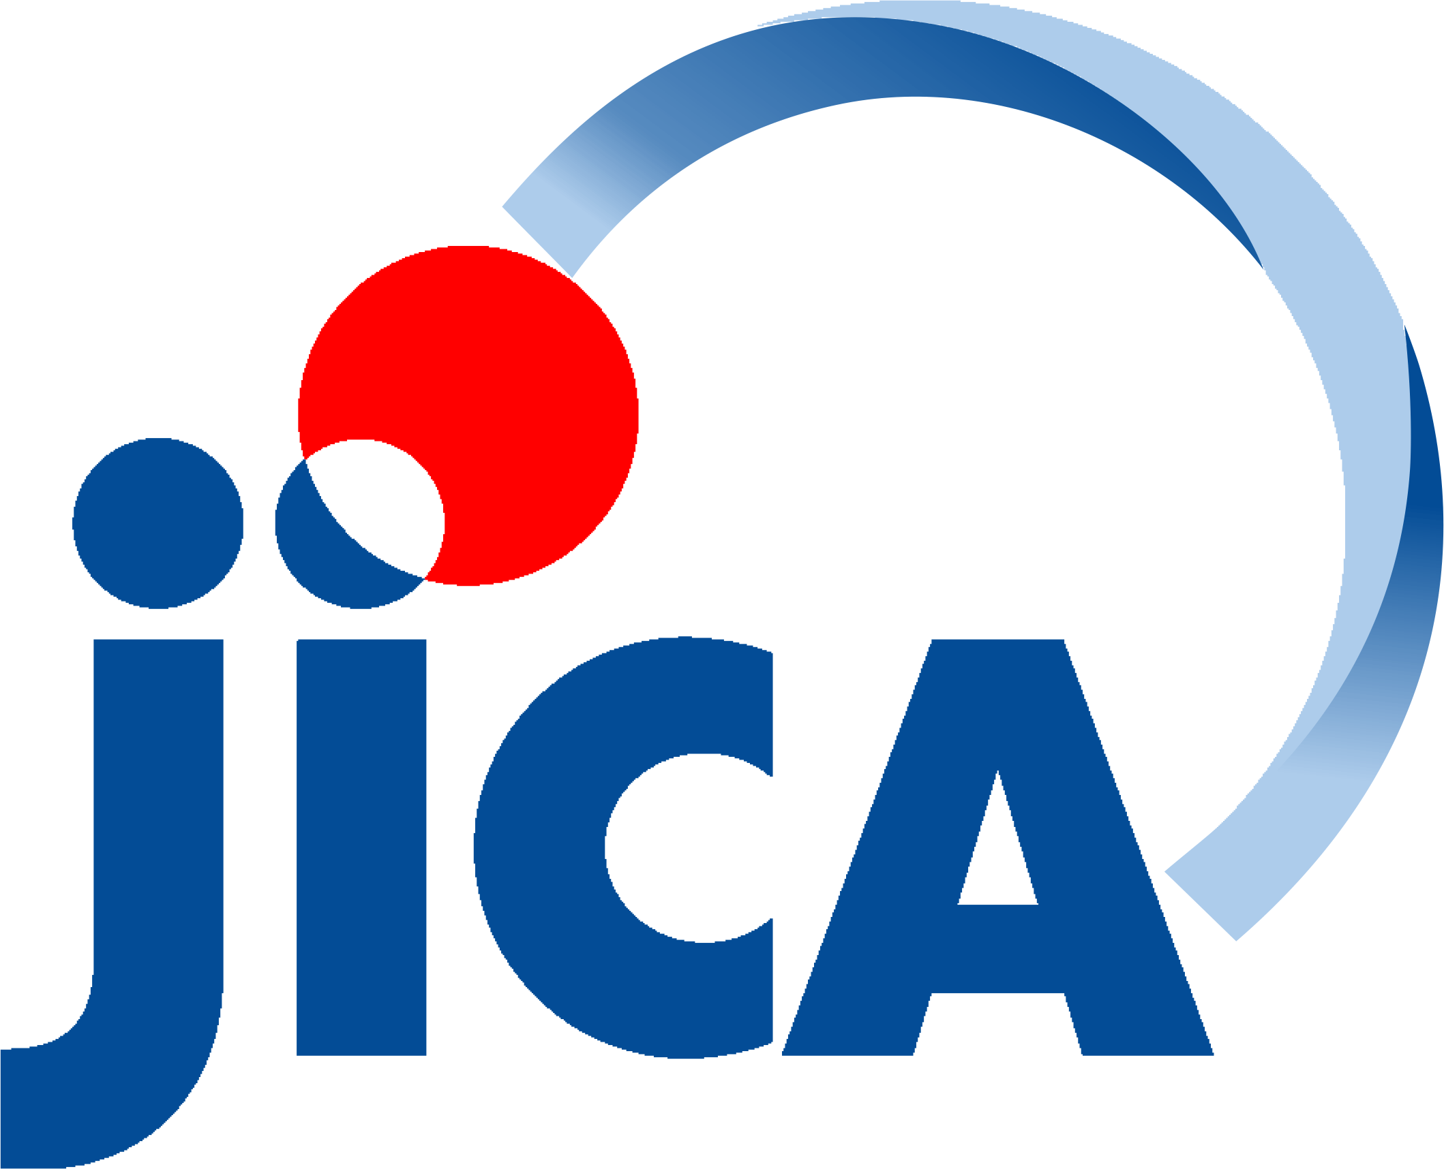2014 оноос хойш Шударга өрсөлдөөн хэрэглэгчийн төлөө газрын зүгээс Японы Олон улсын хамтын ажиллагааны байгууллагатай хийсэн яриа хэлэлцээрийн үр дүнд ШӨХТГ-ын чадавхийг бэхжүүлэх чиглэлээр техник туслалцааны төсөл хэрэгжүүлэхээр тохиролцсон билээ.

Төслийн үндсэн үйл ажиллагаа, зохион байгуулалтыг тодорхойлох зорилгоор ЖАЙКА болон Японы Шударга худалдааны хорооны төлөөллөөс бүрдсэн ажлын хэсэг 2015 оны 5, 8, 9-р саруудад ирж ажилласан. Ажлын хэсгийн зүгээс ШӨХТГ-ын удирдлага, албан хаагчидтай уулзалт зохион байгуулж, ШӨХТГ-ын хэрэгцээ шаардлага, тулгамдсан асуудлыг тодорхойлж, төслөөр дамжуулан шийдвэрлэх шаардлагатай асуудлуудыг хэлэлцэн тодорхойлсон.

Хэд хэдэн удаагийн уулзалт хэлэлцүүлэг зохион байгуулсны үр дүнд төслийн баримт бичиг, үйл ажиллагааны төлөвлөгөөг эцэслэн боловсруулж, 2015 оны 9-р сарын 4-ний өдөр хоёр талаас гарын үсэг зурснаар төсөл албан ёсоор хэрэгжиж эхэлсэн.

|  |  |
| --- | --- |
| Төслийн нэр | “Монгол улсын шударга өрсөлдөөний орчинг бэхжүүлэх нь”  Project for Enhancement of fair competition environment of Mongolia (PEFCEM) |
| Төслийн хугацаа | 2015 оны 9-р сараас 2018 оны 8-р сарыг дуустал |
| Төслийн эрхэм зорилго | Монгол улсын зах зээл дээрх шударга өрсөлдөөний орчин сайжирсан байна. |
| Төслийн зорилго | ШӨХТГ-ын хууль хэрэгжүүлэх үйл ажиллагаа нь үр дүнтэй бөгөөд зүй зохистойгоор хэрэгжсэн байна. |
| Төслийн зорилтууд | 1. Өрсөлдөөний хууль эрх зүйн орчныг боловсронгуй болгох 2. ШӨХТГ-ын Улсын байцаагчдын хяналт шалгалтын ажил явуулах ур чадвар нэмэгдсэн байх 3. Өрсөлдөөний хууль ба бодлогыг сурталчлах 4. ШӨХТГ-ын Улсын байцаагчдын зах зээлийн судалгаа явуулах ур чадвар нэмэгдсэн байх |

**Төслийн хүрээнд хийгдсэн ажлууд:**

* **Холбогдох журмын хэлэлцүүлэг.**

“Өрсөлдөөний хууль ба бодлогын хэрэгжилт” сэдвийн хүрээнд 3 өдрийн хэлэлцүүлэг сургалтыг 2015 оны 11-р сарын 25-27-ны өдрүүдэд Бишрэлт зочид буудалд зохион байгуулсан. Тус хэлэлцүүлэгт бизнес эрхлэгчид, төрийн болон төрийн бус байгууллагуудын төлөөллийг хамруулан өрсөлдөөний журмуудын асуудлаар хэлэлцсэн.

* **Өрсөлдөөний тухай хуулийн хэлэлцүүлэг.**

“Өрсөлдөөний хууль тогтоомжийн хэрэгжилт, өөрчлөлт хийх шаардлага” сэдвээр 2016 оны 1-р сарын 28-ны өдөр Блью Скай зочид буудлын хурлын танхимд зохион байгуулсан. Энэ хэлэлцүүлгийн явцад хуулийн өөрчлөлтийн асуудалд төвлөрч хэлэлцсэн. Мөн Японы Шударга худалдааны хорооны төлөөлөгчид хүрэлцэн ирж, танилцуулга хийн, Монгол улсын өрсөлдөөний хуулийн шинэчлэлийн асуудлаар өөрсдийн саналаа ирүүлсэн.

* **Улсын байцаагч нарын сургалт.**

Төслийн төлөвлөгөөний дагуу жил бүрийн 10-р сард ШӨХТГ-ын ажилтнууд, 3-р сард шүүгч нарыг Япон улсад өрсөлдөөний хууль, бодлогын асуудлаар сургалтад хамруулахаар шийдвэрлэсэн. Энэ хүрээнд 2016 оны 1-р сард ШӨХТГ-ын 8 ажилтан Япон улсад сургалтад хамрагдав.

* **Шүүгч нарын сургалт.**

2016 оны 5-р сард 10 шүүгч, ШӨХТГ-ын удирдлага, ажилтнуудын төлөөлөл 6 хүн, нийт 16 хүн Япон улсад сургалтад хамрагдлаа.

* **Гарын авлага.**

Өрсөлдөөний хууль ба бодлогыг сурталчлах ажлын хүрээнд өрсөлдөөний талаарх үндсэн ойлголтуудыг, зургаар илэрхийлсэн агуулга бүхий “Шударга өрсөлдөөн гэж юу вэ” гарын авлагын эхийг боловсруулж, 1000 хувь хэвлүүлээд байна. Гарын авлагыг зүй ёсны монополь болон давамгай байдалтай аж ахуй эрхлэгчид, бизнес эрхлэгчдэд түгээж байна.

* **Хуулийн зөвлөх багууд.**

Өрсөлдөөний хууль бодлогын шинэчлэлийн асуудлаар зөвлөх үйлчилгээ үзүүлэх зорилго бүхий 5 зөвлөх багийг шалгаруулж, гэрээ байгуулан 2016 оны 7-11 сар хүртэл хугацаанд ажиллаж эцсийн тайланг хүлээж аваад байна. Өрсөлдөөний тухай хуулийн үндсэн зохицуулалтуудыг 5 бүлэгт хувааж, бүлэг тус бүрт зөвлөх баг шалгаруулсан бөгөөд хариуцсан асуудлын дагуу судалгаа шинжилгээний ажил гүйцэтгэж, хуулийн нэмэлт өөрчлөлтийн төсөл, хяналт шалгалтын аргачлалын талаар санал боловсруулан хүлээлгэж өгсөн. Дараах агуулгаар зөвлөх багууд ажиллав

Үүнд:

1. Монгол улсын зах зээлийн өрсөлдөөний төлөв байдал, нэвтрэх саадын судалгаа
2. Өрсөлдөөнийг хязгаарласан үйл ажиллагаа
3. Зүй ёсны монополь болон давамгай байдалтай аж ахуй эрхлэгчийн хяналт зохицуулалт
4. Нэгдэн нийлэхийн зохицуулалт
5. Картелийн зохицуулалт

* **Индонез улсын Өрсөлдөөний байгууллагад айлчлав.**

ШӨХТГ-ын төлөөлөл Бүгд найрамдах Индонез улсын Бизнесийн өрсөлдөөнийг хянан зохицуулах хорооны үйл ажиллагаатай танилцахаар 2016 оны 9-р сарын 12-17-ны өдрүүдэд тус хороонд айлчилж, хамтын ажиллагааны талаар санал солилцлоо. Мөн өрсөлдөөний байгууллагын чадавхийг бэхжүүлэх чиглэлээр хэрэгжүүлсэн төслийн туршлагаас суралцаж, үйл ажиллагаатай нь танилцлаа.

* **Зөвлөх багуудын уулзалт.**

Японы Шударга худалдааны хорооны Гадаад харилцааны газрын захирал Сувазоно Монгол улсад ирж, төслийн зөвлөх багуудад зөвлөгөө өгөх зорилгоор “Зөвлөх багуудын уулзалт”-ыг 2016 оны 10-р сарын 11-12-ны өдрүүдэд “Улаанбаатар” Зочид буудлын хурлын танхимд зохион байгууллаа.

* **“Өрсөлдөөний хуулийн өөрчлөлтийн ерөнхий чиглэл” сургалт, хэлэлцүүлэг.**

ШӨХТГ, ЖАЙКА, Японы Шударга худалдааны хорооноос хамтран МУ-ын Өрсөлдөөний тухай хуульд нэмэлт өөрчлөлт оруулах асуудлаар “Өрсөлдөөний хуулийн өөрчлөлтийн ерөнхий чиглэл” сэдвийн хүрээнд Улсын байцаагч нарт зориулсан сургалт, төрийн болон төрийн бус байгууллагууд, бизнес эрхлэгчдийг хамруулсан хэлэлцүүлгийг 2016 оны 11-р сарын 16-17-ны өдрүүдэд Корпорэйт зочид буудлын хурлын танхимд амжилттай зохион байгууллаа.

КУРОДА РЮҮЖИ: ӨРСӨЛДӨӨНИЙ ХУУЛИЙН ХЭРЭГЖИЛТИЙГ ҮР АШИГТАЙ, ОНОВЧТОЙ БОЛГОХООР ЗОРЬЖ БАЙНА.

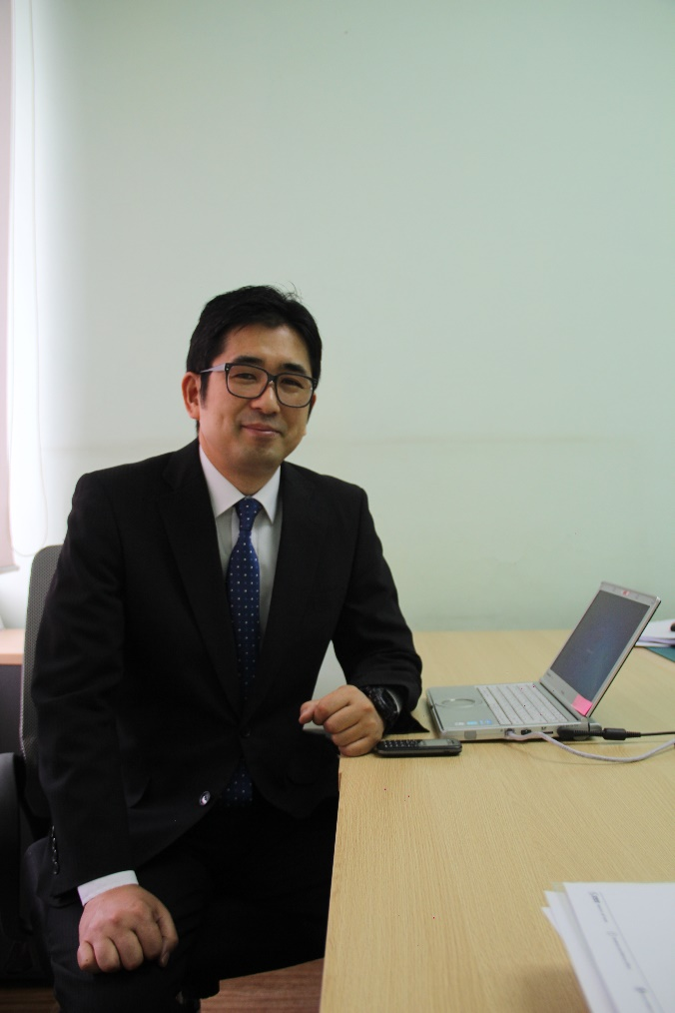

ШӨХТГ-аас улирал тутам эрхлэн гаргаж буй “Шударга өрсөлдөөн-Хэрэглэгчийн төлөө” сэтгүүлийн анхны дугаартаа тус агентлагт ЖАЙКА олон улсын байгууллагын техникийн туслалцаагаар хэрэгжүүлж буй “МОНГОЛ УЛСЫН ШУДАРГА ӨРСӨЛДӨӨНИЙ ОРЧИНГ БЭХЖҮҮЛЭХ НЬ” төслийн талаар Тантай цөөн хором ярилцлага хийхийг зөвшөөрнө үү.

**ЖАЙКА болон ШӨХТГ нь техник туслалцааны төсөл хэрэгжүүлж байгаа. Та уг төслийн зохицуулагчийн хувьд ЖАЙКА байгууллагын үйл ажиллагааны талаар уншигчдад эхлээд товч ойлголт өгнө үү.**

JICA гэдэг нь Japan International Cooperation Agency-ийн товчилсон үг бөгөөд Япон улсын Хөгжлийн Албан Ёсны Тусламжийг хэрэгжүүлдэг байгууллага бөгөөд Япон улсын төсвөөс санхүүждэг. Одоогоор гадаад оронд 90 гаруй төлөөлөгчийн газартай, түүгээрээ дамжуулан хөгжиж буй орнуудад дэмжлэг үзүүлж ажилладаг. Одоогийн ЖАЙКА байгууллага нь 1974 онд байгуулагдаж 40 гаруй жил дэлхийн олон оронд олон улсын хамтын ажиллагааг хэрэгжүүлж ирсэн. Энэ нь дэлхийн энх тайван, тогтвортой байдал, хөгжил цэцэглэлтэд багагүй хувь нэмэр оруулсан болов уу.

**Монгол улсад ЖАЙКА байгууллага аль аль салбарт төсөл хэрэгжүүлж ямар ямар бүтээн байгуулалтын ажлуудыг хийж байна вэ?**

ЖАЙКА байгууллага нь Япон болон Монголын улсын Засгийн газар хоорондын гэрээгээр боловсрол, эрүүл мэнд, дэд бүтэц, байгаль орчин, аж үйлдвэр зэрэг олон салбаруудад Монголын ард түмэнтэй технологийн болон санхүүгийн, хүний нөөцийн тал дээр хамтран ажиллаж ирсэн. Улаанбаатар хотод гэхэд л Нарны замыг барьж байгуулсан төдийгүй Төрийн байгууллагын зохион байгуулалтын оновчтой байдал, боловсон хүчнийг чадавхжуулах, засаглалыг сайжруулах чиглэлээр ажиллаж ирсэн. Жишээ нь, 2015 оны 9 сараас хэрэгжиж байгаа манай “Монгол дахь шударга өрсөлдөөний орчныг сайжруулах” төсөл дээр ЖАЙКА байгууллагаас гадна Японы Шударга Худалдааны Хороо бүх талаар тусалж, туршлагаа хуваалцаж байна.

**Шударга өрсөлдөөнийг сайжруулах төслийн зорилго нь юу вэ?**

Энэ төсөл Монголын Шударга Өрсөлдөөн Хэрэглэгчийн Төлөө Газартай хамтран 2018 оны 9 сар хүртэл хэрэгжүүлэх 3 жилийн хугацаатай техник туслалцааны төсөл юм. ШӨХТГ-ын үйл ажиллагааны нэг 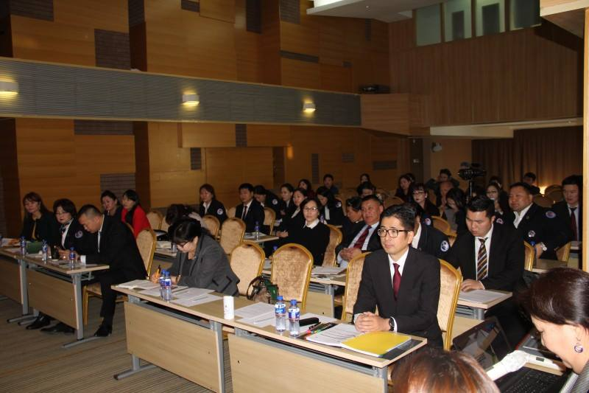болох өрсөлдөөний хууль болон бодлогын хэрэгжилтийг үр ашигтай, оновчтой болгох зорилгоор өрсөлдөөний хууль, бусад журмыг шинэчлэн сайжруулах, байгууллагын хяналт шалгалт хийх чадавхийг сайжруулах, өрсөлдөөний бодлогыг олон нийтэд таниулах зэрэг ажлуудад нь дэмжлэг үзүүлснээр Монголын зах зээлийн өрсөлдөөний орчин сайжирч, аж ахуйн нэгжүүд зах зээл дээр чөлөөтэйгээр бүтээгдэхүүний үнэ, чанараар өрсөлдөх боломж бүрдэнэ. Энэ нь цаашилбал Монголын эрүүл хөгжлийн үндсийг тавихад нөлөөлдөг учиртай билээ.

**Төслийн үйл ажиллагаанаас танилцуулна уу.**

Техникийн хамтын ажиллагааны төсөл гэдэг бол тухайн төслийн зорилгод хүрэхийн тулд шаардлагатай хөрөнгө, боловсон хүчнийг Япон болон Монгол аль аль талдаа бэлдэж оролцдог. Японы талаас мэргэжилтнийг томилон ажиллуулах, Монгол талын хамтрагч байгууллагын сургалтыг Япон улсад зохион байгуулах, сургалт судалгаа хийх гэх мэт ажлуудыг хэрэгжүүлдэг. Ихэвчлэн Японы талаас техникийн арга барил, ноухауг зааж сургах нь олон байдаг.

**Ойрын үед яг ямар ажил хийж байна вэ?**

Хуулийн шинэчлэлтийн ажилтай холбоотой нэг ажлыг танилцуулъя. Манай төслөөр эдийн засагч, хуульчдаас бүрдсэн 5 баг сонгогдон, 2010 онд шинэчлэгдсэн Өрсөлдөөний тухай хуулийн хэрэгжилтэд дүн шинжилгээ хийх, бусад гадаад орнуудын өрсөлдөөний хуультай харьцуулсан судалгаа хийх зэрэг том хэмжээний судалгааны ажлыг гэрээлэн хийж байна. Энэ судалгаагаар өрсөлдөөний хуулийн өөрчлөлтөд ямар ямар асуудлуудыг тусгахыг үндэслэлтэйгээр гаргаж ирж чадна гэж бодож байна.

**Судалгааны үр дүнг хэрхэн ашиглах вэ?**

Судалгааны үр дүнг ашиглаад 11 сарын 17-ны өдөр Улаанбаатар хотод Шадар сайдын зөвлөх С. Янжинсүрэн, ШӨХТГ-ын дарга Б.Лхагва болон Японы Шударга Худалдааны Хорооны мэргэжилтнүүд оролцсон Өрсөлдөөний хуулийн өөрчлөлтийн ерөнхий чиглэлийг хэлэлцүүлж, холбогдох төрийн байгууллагууд, аж ахуйн нэгж, бусад донор улсын төлөөлөл оролцлоо. Тус хэлэлцүүлэгт зүй ёсны монополь болон давамгай байдалтай аж ахуйн нэгжийн зохицуулалт (Өрсөлдөөний хуулийн 5 дугаар зүйл), Картелийн зохицуулалт (Өрсөлдөөний хуулийн 11 дүгээр зүйл), Нэгдэн нийлэхийн зохицуулалт (Өрсөлдөөний хуулийн 8 дугаар зүйл) гэх мэт Монголын өрсөлдөөний хуулийн гол гол заалтууд дээр судалгааны багийнхан, ШӨХТГ-ын байцаагч нар саналаа хэлж, эцэст нь Японы Шударга Худалдааны Хорооны гадаад харилцааны газрын дарга Сувазоно санал зөвлөмж өгч ажилласан. Асуулт хариултын цагт оролцогчдын зүгээс мөн саналаа илэрхийлж, идэвхтэйгээр хэлэлцүүлж чадсан үр дүнтэй арга хэмжээ байлаа. Цаашид ШӨХТГ судалгааны тайлан, олон нийтийн санал дээр үндэслэн хуулийн өөрчлөлтийн төслийг боловсруулах төлөвлөгөөтэй байна.

**Танд баярлалаа, та бүхний ажилд амжилт хүсье.**

Баярлалаа.